Messaggio

7542 6 giugno 2018 DECS / DFE

Richiesta di un credito di CHF 2'850'000.- per la costruzione di una palestra provvisoria presso la scuola media di Gordola

Signora Presidente,
signore e signori deputati,

con il presente messaggio vi sottoponiamo per esame e approvazione la richiesta di un credito di CHF 2'850'000.- destinato alla realizzazione di una palestra provvisoria presso la scuola media di Gordola in attesa della riorganizzazione dei comprensori per le sedi di scuola media della regione.

1 Introduzione
La Scuola Media di Gordola, costruita nel 1978, dispone oggi di una palestra doppia che, vista l’età, necessita sempre più spesso di interventi di manutenzione ordinaria e straordinaria. Da oltre un decennio, da quando si è superata la soglia dei 500 allievi, questi spazi non sono più sufficienti per accogliere tutte le lezioni di educazione fisica dell’istituto che, nell’anno scolastico 2017-18, conterà oltre 600 allievi e 31 sezioni (29 al piano e 2 a Brione Verzasca).

Le due sezioni di Brione Verzasca per due giorni alla settimana si spostano a Gordola per svolgere le lezioni che necessitano di infrastrutture speciali (scienze ed educazione fisica).

Il numero di ore-lezione totali di educazione fisica nel prossimo anno scolastico ammonta a 86, considerando che le due sezioni di Brione Verzasca svolgono le lezioni assieme. Poiché nella palestra della SM Gordola si possono tenere al massimo 66 ore-lezione, ne restano quindi scoperte ben 20.

In passato, per sopperire alle crescenti difficoltà logistiche, la SM Gordola ha fatto capo dapprima alla palestra delle scuole elementari di Gordola (spostamento individuale con attraversamento della strada cantonale), poi al centro scolastico di Lavertezzo Piano (con costi supplementari per il trasporto affidato ad una ditta privata), poi alla piscina del CST Tenero (con un tragitto che, soprattutto in inverno, risultava alquanto pericoloso perché effettuato in assenza di marciapiede e, per gli spostamenti a fine pomeriggio, in condizioni di luce calante); infine, a partire dal settembre 2013 alcune lezioni di educazione fisica si sono svolte nella palestra ubicata presso la ditta Regazzi SA, una struttura creata specificatamente per l’allenamento delle discipline atletiche. Quest’ultima soluzione, dapprima prevista per tre mezze giornate in quanto il fabbisogno era più contenuto, dall’anno scolastico in corso si è dovuta estendere a tutto l’arco della settimana, dal momento che le ore scoperte erano 20.

“La palestra Regazzi”, pensata per l’allenamento delle discipline atletiche, è una struttura che dispone di una pista per la corsa, di pedane per i lanci e di una vasca per il salto in lungo. Sono presenti spogliatoi e WC.
L’attrezzatura a disposizione per lo svolgimento delle lezioni di educazione fisica si limita a qualche cassone, alcune panchine e piccolo materiale d’uso, ciò che la rende poco sfruttabile per delle lezioni di educazione fisica per allievi della scuola dell’obbligo.

La palestra in questione, gestita dal CST Tenero, inoltre, non viene affidata in esclusiva alla scuola media. In alcuni momenti dell’anno (soprattutto in primavera e in autunno) infatti, gli allievi fanno lezione in presenza anche di 4-5 altri gruppi esterni che svolgono allenamenti di corsa, lanci o tiro con l’arco, ciò che limita alquanto l’azione dei docenti ed allievi. Capita pure alcune volte all’anno che, per manifestazioni quali 3T o allenamenti della Nazionale d’atletica, la struttura venga data in esclusiva ad altri gruppi e alle nostre classi l’accesso venga negato.
Complice l’ampia volumetria della struttura, l’ambiente è inoltre generalmente piuttosto freddo.

Mediante la mozione dell’11 aprile 2017 “Per una nuova palestra a Gordola, basta palestre in zone AP/EP e capannoni industriali”, approvata lo scorso 9 aprile 2018, i mozionanti chiedevano che il Cantone rinunciasse ad affittare nuovi spazi che non rispettano l’idoneità di zona, in particolare in zone industriali.

L’evoluzione della popolazione scolastica del comprensorio ha determinato la necessità di una palestra supplementare transitoria, che secondo il calcolo del fabbisogno elaborato dal DECS e dal Dipartimento formazione e apprendimento della SUPSI dovrebbe rispondere a esigenze accresciute per ca. 10 anni. Durante questo periodo si procederà alla determinazione dell’effettivo fabbisogno futuro e alla realizzazione di strutture definitive necessarie.

2. LA SOLUZIONe PROSPETTATA

2.1 La soluzione prescelta
Per sopperire alla carenza di spazi per l’attività ginnica è stato sviluppato un progetto di palestra prefabbricata. Una soluzione provvisoria già adottata in altri cantoni con la particolarità di essere stata concepita per essere smontata e riutilizzata in altri siti. La durata di permanenza nel comparto di Gordola è di ca. 10 anni.

Situazione planimetrica
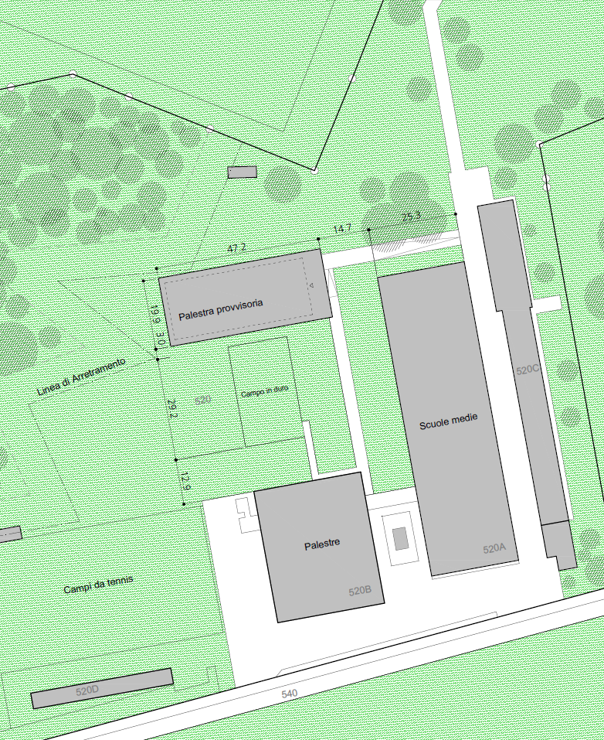

2.1.1 Contenuto
Gli spazi del progetto per la palestra provvisoria sono i seguenti.
Funzioni | Superfici in m²
Funzioni | PT | 1°P
Atrio entrata | 30.00
Palestra | 450.00
Deposito attrezzi | 70.00
Atrio spogliatoi |  | 20.00
Spogliatoi |  | 85.00
Spogliatoio docenti |  | 22.00
Spogliatoio e servizi disabili | 20.00
Locali sanitari e pulizia |  | 22.00
Locale tecnico | 23.00
Deposito attrezzi esterno | 20.00
Totale superfici | 762.00

2.1.2 Struttura/isolamento termico
Si prevede l’edificazione di un edificio prefabbricato modulare da realizzare in tempi ridotti con una struttura a capriate in legno.
La posa avverrà su terreno preparato mediante travatura in legno su plinti in calcestruzzo prefabbricati, senza opere di scavo aggiuntive.
La messa in opera avverrà con materiali grezzi e/o semplici, finalizzata all’utilizzo limitato nel tempo quale struttura di appoggio alle infrastrutture sportive esistenti.

Le facciate dell’edificio saranno eseguita con pannellature di legno prefabbricate con le relative aperture per l’illuminazione naturale degli spazi.

La sporgenza del portico, unitamente all’orientamento delle aperture, permetterà di rinunciare alla posa di protezioni solari.

In ragione del carattere provvisorio della struttura, secondo quanto stabilito preliminarmente dall’istante con la SPAAS, non è richiesto il rispetto dello standard Minergie. L’edificio osserverà per contro interamente le direttive del RUEn.

2.1.3 Impianti
La produzione di calore avverrà tramite l’istallazione di una termopompa aria-acqua, la distribuzione del calore nei vari spazi, mediante ventilazione (monoblocco + apparecchio per ricambio dell’aria).

L’acqua calda sanitaria sarà garantita dallo scaldaacqua alimentato dalla pompa di calore.
Tutti gli apparecchi sanitari saranno idonei alla specificità dell’edificio.
L’alimentazione di acqua potabile è sostenuta dall’allacciamento alla rete dell’acquedotto comunale, le relative tubazioni di distribuzione rispetteranno le direttive SSIGA.

2.1.4 Finiture
Il rivestimento a pavimento della palestra e del magazzino sarà realizzato mediante incollaggio di teli in PVC, omologati per l’utilizzo nelle strutture sportive, su un assito in legno. Tutti gli altri rivestimenti sono dati dagli elementi di pannellatura perimetrali.

Le attrezzature per l’educazione fisica saranno adeguatamente integrate alle pareti laterali in osservanza delle normative Upi.

2.1.5 Allacciamenti, canalizzazioni e smaltimento acque
Le acque chiare, come le acque scure, verranno evacuate mediante i rispettivi allacciamenti alle canalizzazioni esistenti.
Allacciamenti vari (elettricità e acqua) avverranno tramite il collegamento alle infrastrutture esistenti della scuola con contatori separati.

2.1.6 Accessibilità
L’edificio sarà perfettamente accessibile ai disabili. Secondo quanto stabilito preliminarmente con l’Ufficio Sanità, alle persone a mobilità ridotta verranno destinati due spogliatoi e un servizio al piano terra.

2.1.7 Antincendio
Il progetto rispetta le esigenze e le normative della polizia del fuoco (AEAI).
Ai documenti di domanda di costruzione è allegato l’attestato di conformità antincendio.
Le misure elencate saranno applicate e verificate dal Garante della Qualità designato per questo cantiere.

2.1.8 Sistemazione esterna/posteggi
Quali superfici esterne di accesso saranno utilizzate quelle esistenti, ad eccezione della pavimentazione dell’entrata.

3. PROCEDURA
La realizzazione della palestra in oggetto deve essere messa a disposizione della Sede scolastica entro fine anno. A tal fine, il Governo ha abbreviato la procedura usualmente imposta per la richiesta dei crediti di costruzione, che prevede come prima fase lo stanziamento di un credito di progettazione e solo successivamente la presentazione di un credito di costruzione basato sui risultati della pubblicazione dell’80% del valore degli appalti.
Nel caso specifico, viene presentata un’unica richiesta di credito tenendo conto, per la determinazione dei costi, l’esperienza della recente palestra provvisoria di Giubiasco.

4. ASPETTI FINANZIARI
Il preventivo di spesa dettagliato prevede una spesa di CHF 2'850'000.- ed è stato stimato facendo riferimento ad un costo volumetrico di capannoni industriali, adattato in base ai costi di costruzione della recente doppia palestra provvisoria realizzata a Giubiasco. Lo stesso non è basato sulla pubblicazione di una parte determinante di appalti. Nel totale è comprensivo l’anticipo di credito ai sensi dell’art. 13 del Regolamento sulla gestione finanziaria dello Stato di CHF 200'000.- concesso alla Sezione della logistica tramite Risoluzione governativa nr. 5626 del 13 dicembre 2017 per l’inizio della progettazione.

Nello specifico:
eCCC-E | Descrizione eCCC-E |  | Prev. eCCC-E  (Gruppo principale)
B | Preparazione | CHF | 215'000.-
C | Costruzione grezza edificio | CHF | 1'210'000.-
D | Impianti tecnici edificio | CHF | 300'000.-
E | Facciata edificio | CHF | 80'000.-
F | Tetto edificio | CHF | 15'000.-
G | Finitura interna edificio | CHF | 165'000.-
H | Impianti ad uso specifico (attrezzatura. sportiva) | CHF | 110'000.-
I | Esterno edificio | CHF | 20'000.-
J | Arredo edificio | CHF | 15'000.-
V | Costi di progettazione | CHF | 450'000.-
W | Costi secondari | CHF | 65'000.-
B-W | Totale costo di realizzazione | CHF | 2'645'000.-
Z | Imposta sul valore aggiunto 7.7% | CHF | 205'000.-
B-Z | Totale SL costo dell’investimento | CHF | 2'850'000.-
C-G | Totale costo dell’opera | CHF | 1'770'000.-
 | Anticipo credito di progettazione  RG 5626 del 13 dicembre 2017 | CHF | -200'000.-
 | Credito netto di costruzione richiesto  (IVA 7.7% compresa) | CHF | 2'650'000.-

5. CORRISPONDENZA CON LE LINEE DIRETTIVE E CON IL PIANO FINANZIARIO
La richiesta di credito in oggetto è prevista nelle Linee direttive e nel piano finanziario degli investimenti; in particolare l’onere per la costruzione è pianificato nel settore 42 Scuole medie e medie superiori, alla posizione WBS 941 59 6081. L’investimento complessivo, considerando gli anticipi sulla progettazione già impegnati dal Governo in base all’art. 13 della Legge sulla gestione e sul controllo finanziari dello Stato, è di CHF 2'850'000. Per il citato anticipo di credito è inserita la formale ratifica nel progetto di Decreto legislativo allegato.

Lo stanziamento del credito proposto con l’allegato decreto legislativo richiede l’approvazione da parte della maggioranza assoluta dei membri del Gran Consiglio (cfr. art. 5 cpv. 3 Legge sulla gestione e sul controllo finanziario dello Stato del 20 gennaio 1986).

5.1 Relazioni con il piano finanziario

5.1.1 Conseguenze finanziarie sulla gestione corrente
In termini generali si può affermare che i costi di esercizio (ossia i costi di manutenzione ordinaria sommati ai costi di gestione) incidono mediamente annualmente nella misura del 2% dei costi di costruzione (costo d’opera C-G + H). Tale incidenza, per il progetto E 3060 Palestra provvisoria Gordola, è quindi orientativamente calcolabile in complessivi CHF/anno 37'600.-.

5.1.2 Conseguenze sul personale
Non sono previste maggiori spese per il personale.

6. TEMPI DI REALIZZAZIONE
Sulla base dei programmi lavoro allestiti con i vari consulenti specialisti si possono indicare i seguenti termini di realizzazione:
settembre 2018: Approvazione del credito da parte del Parlamento
settembre 2018: Delibere dei concorsi pubblicati e inizio lavori di prefabbricazione
settembre 2018: Inizio esecuzione delle opere
dicembre 2018: Collaudi e consegna edificio

7. CONCLUSIONE
Per le considerazioni esposte ci pregiamo raccomandarvi l'approvazione del disegno di decreto legislativo allegato.

Vogliate gradire, signora Presidente, signore e signori deputati, l’espressione della nostra massima stima.

Per il Consiglio di Stato:
Il Presidente, Claudio Zali
Il Cancelliere, Arnoldo Coduri

Disegno di

DECRETO LEGISLATIVO

concernente la richiesta di un credito di fr. 2'850'000 per la costruzione di una palestra provvisoria presso la scuola media di Gordola

IL GRAN CONSIGLIO
DELLA REPUBBLICA E CANTONE TICINO

visto il messaggio 6 giugno 2018 n. 7542 del Consiglio di Stato,

d e c r e t a :

Articolo 1

¹È concesso un credito di fr. 2'850'000 per la costruzione di una palestra provvisoria per la scuola media di Gordola.

²L’importo sarà adeguato all’evoluzione dei costi sulla base dell’indice nazionale dei prezzi della costruzione.

³È ratificato il credito di fr. 200'000 concesso dal Consiglio di Stato con risoluzione governativa n. 5626 del 13 dicembre 2017. L’importo è già compreso nel credito indicato al capoverso 1.

Articolo 2

Il credito è iscritto al conto investimenti del Dipartimento delle finanze e dell’economia, Sezione della logistica.

Articolo 3

Trascorsi i termini per l’esercizio del diritto di referendum, il presente decreto è pubblicato nel Bollettino ufficiale delle leggi ed entra immediatamente in vigore.

